1.2008 悍马 悍马H2估价太低。
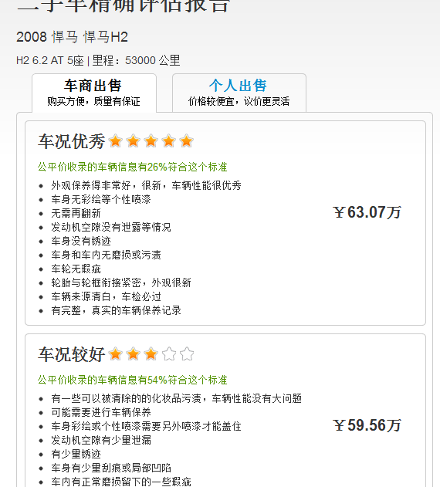
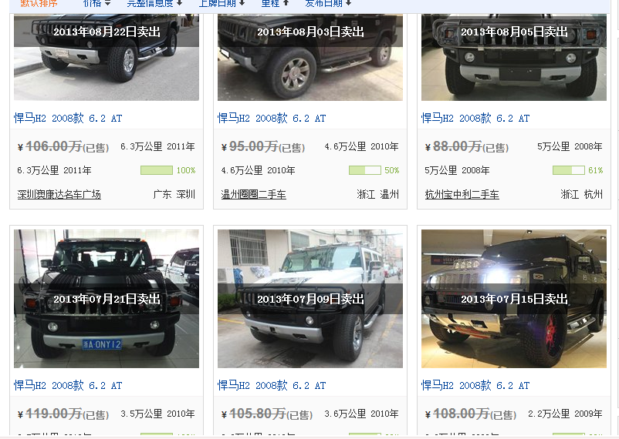
http://www.che168.com/china/hanma/hanmah2/s3633/?page=2

